**FORM KUISIONER KAJIAN DISTRIBUSI DAN POLA SPASIAL**

**PENGGUNAAN KENDARAAN PRIBADI**

**KELURAHAN PEDURUNGAN TENGAH, KEC. PEDURUNGAN**

Kuesioner ini dibuat dalam pemenuhan tugas penelitian yang berjudul “Kajian Distribusi dan Pola Spasial Kepemilikan Penggunaan Pribadi di Kelurahan Pedurungan Tengah, Kecamatan Pedurungan”. Oleh karena itu, kami memohon kesediaan Bapak/Ibu/Sdr/i untuk membantu mengisi setiap pertanyaan yang ada pada lembar kuisioner dibawah ini.

**Petunjuk :**

1. Baca dengan baik‐baik setiap pertanyaan sebelum Bapak/Ibu/Sdr/i. menjawab pertanyaan
2. Pertanyaan yang sifatnya isian, mohon kesediannya diisi dengan benar dan jelas
3. Pertanyaan yang berhubungan dengan pengetahuan, mohon Bapak/Ibu/Sdr/i hanya membubuhkan tanda silang dari jawaban yang dianggap paling benar
4. Terima kasih kami ucapakan, atas kesediaan dan partisipasi Bapak/Ibu/Sdr/i dalam penelitian ini.
5. **Identitas Responden**
6. Nama Bapak/Ibu/Sdr/I : ………………………………..
7. Alamat : ………………………………..
8. Umur : ………………………………..
9. Jenis Kelamin : ………………………………..
10. Pendidikan terakhir : ………………………………..
11. Pekerjaan : ………………………………..
12. **Data Karakteristik Kondisi Sosial Ekonomi**
13. Berapa luas hunian Anda saat ini?

Panjang = ….. m Lebar = ….. m

1. Jenis rumah:
2. Permanen
3. Semi – permanen
4. Non – permanen
5. Sejak tahun berapakah Anda menempati hunian ini? .........
6. Berapakah jumlah anggota keluarga yang dirumah Anda?

d. 4

e. 5

f. > 5

1. 1
2. 2
3. 3
4. Berapakah jumlah anggota keluarga yang bekerja dirumah Anda?

d. 4

e. 5

f. > 5

1. 1
2. 2
3. 3
4. Berapakah penghasilan rata – rata keluarga Anda perbulan?
5. < Rp 1.500.000,00
6. Rp. 1.500.000,00 – Rp. 3.000.000,00
7. Rp. 3.000.000,00 – Rp. 6.000.000,00
8. > Rp. 6.000.000,00
9. **Data Kepemilikan Kendaraan Pribadi**
10. Apakah Anda memiliki sepeda motor?
11. Ya, …….. unit
12. Tidak (Jika tidak ada, langsung ke pertanyaan nomor 8
13. Apakah Anda memiliki mobil?
14. Ya, …….. unit
15. Tidak (Jika tidak ada, langsung ke pertanyaan nomor 9)
16. Apabila memiliki kendaraan pribadi, apakah rumah Anda sudah memiliki garasinya?
17. Ya, Alasan…………………..
18. Tidak, Alasan…………………..
19. Tahun berapa Anda memiliki kendaraan pribadi? (baik baru maupun lama).

* Jenis…………….Tahun……
* Jenis…………….Tahun……
* Jenis…………….Tahun……

1. Aktivitas apa sajakah yang Anda lakukan dengan kendaraan pribadi?

………………………………………

Mengenai aktivitas pergerakan dalam rumah tangga ini, mohon kesediaan Bapak/Ibu untuk mengisi tabel dibawah ini:

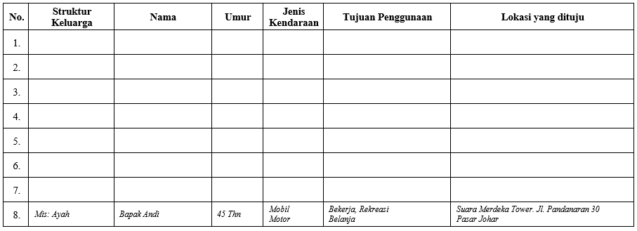

1. Berapa frekuensi pergerakan yang Anda lakukan menggunakan kendaraan pribadi?
2. Sering
3. 2 Hari Sekali
4. Jarang dipakai
5. **Perilaku Perjalanan Masyarakat**
6. Lokasi Tempat Kerja : Nama Lokasi

……………………….(sebutkan)

1. Berapakah jarak dari rumah ke lokasi tempat kerja?
2. < 1 KM c. 5 – 10 KM
3. 1 – 5 KM d. > 10 KM
4. Berapakah waktu yang Anda ditempuh dari rumah ke lokasi tempat kerja ?
5. 15 menit c. 45 menit
6. 30 menit d. 60 menit
7. > 60 menit
8. Selain menggunakan kendaraan pribadi, apakah ada moda transportasi lain yang Anda gunakan untuk beraktivitas?
9. Jalan kaki
10. Sepeda
11. Angkutan umum (BRT/Angkot)
12. Transportasi Online. Seperti: Gojek, Grab, dan Uber
13. Lainnya, ………………
14. Aktivitas apa yang Anda lakukan dengan moda transportasi lain tersebut? ………………………………………

**FORM OBSERVASI KAJIAN DISTRIBUSI DAN POLA SPASIAL**

**PENGGUNAAN KENDARAAN PRIBADI KELURAHAN PEDURUNGAN TENGAH, KEC. PEDURUNGAN**

**Panduan Observasi :**

1. Observasi dilakukan untuk melihat kondisi penggunaan kendaraan pribadi di Kelurahan Pedurungan Tengah.

2. Mengisi lokasi pengamatan sesuai dengan lokasi obyek yang diamati.

3. Mencatat kondisi (baik/cukup/buruk) pada keterangan.

4. Dokumentasi hasil pengamatan dan kemudian menuliskan nama file gambar pada kolom Nama Foto.

|  |  |  |  |  |  |
| --- | --- | --- | --- | --- | --- |
| **No.** | **Kebutuhan Data** | **Kondisi** | **Nama Foto** | **Titik Lokasi** | **Keterangan** |
| 1. | Kondisi Jalan   * Tipe Jalan (lingkungan, local, kolektor atau arteri) * Lebar jalan * Ketersediaan PKL * Kondisi Angkot (berhenti dijalan atau ada haltenya) * Kemacetan (panjang kemacaten, waktu kemacetan) * Berlubang atau tidak |  |  |  |  |
| 2. | Jenis Hunian (permanen, semipermanen atau non-permanen) |  |  |  |  |
| 3. | Kepemilikan Garasi |  |  |  |  |
| 4. | Jarak lokasi rumah pemilik kendaraan pribadi (motor maupun mobil) |  |  |  |  |